|  |  |  |  |
| --- | --- | --- | --- |
| 授業実施日 | ログインID | 氏名 | 提出日 |
| 2021年02月03日 | e2001 | 五十里 航大 | 2021年02月03日 |

## 問題2-1

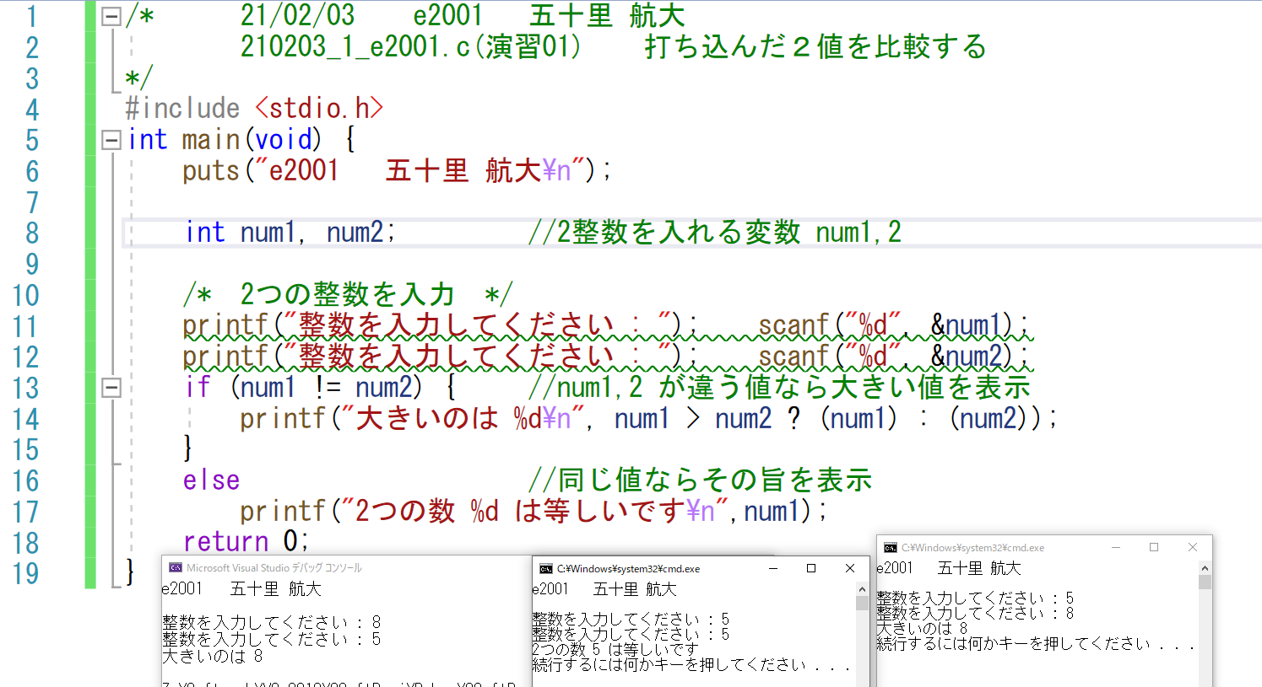

・問題 2-2

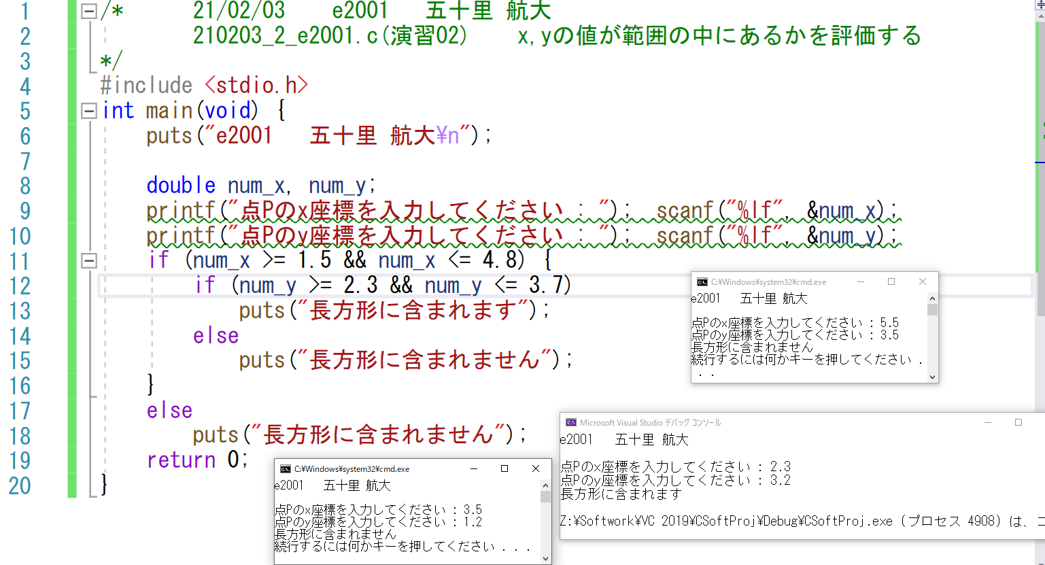

・問題2-3(sw文使用)

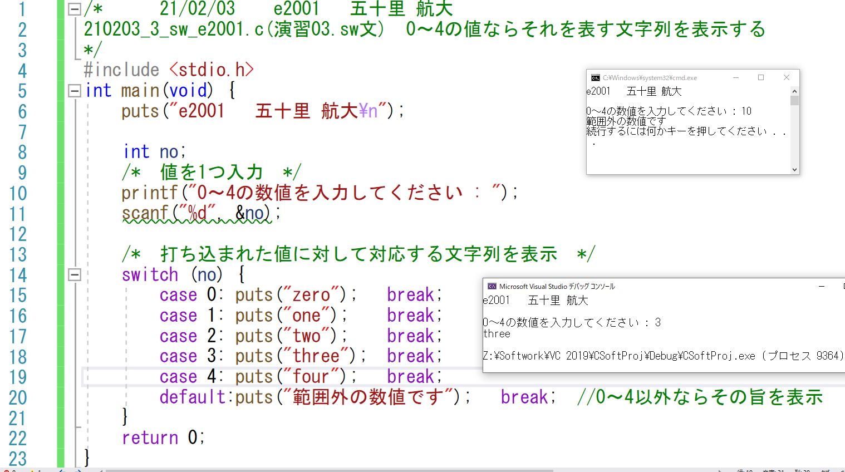・

・問題2-3(if文使用)

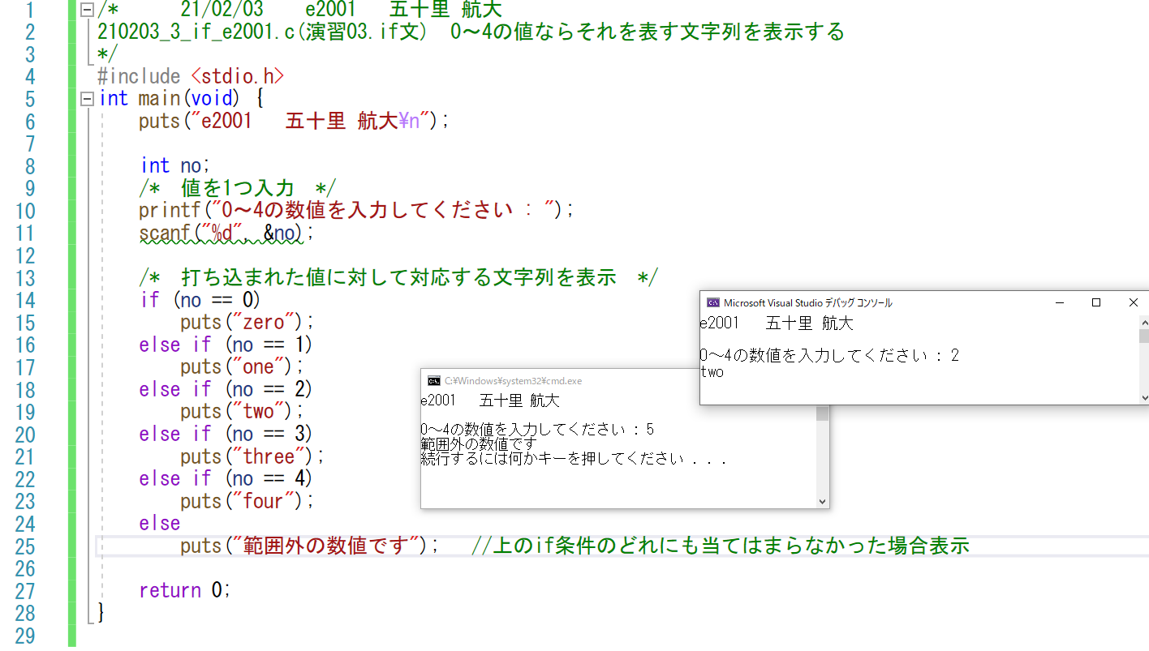

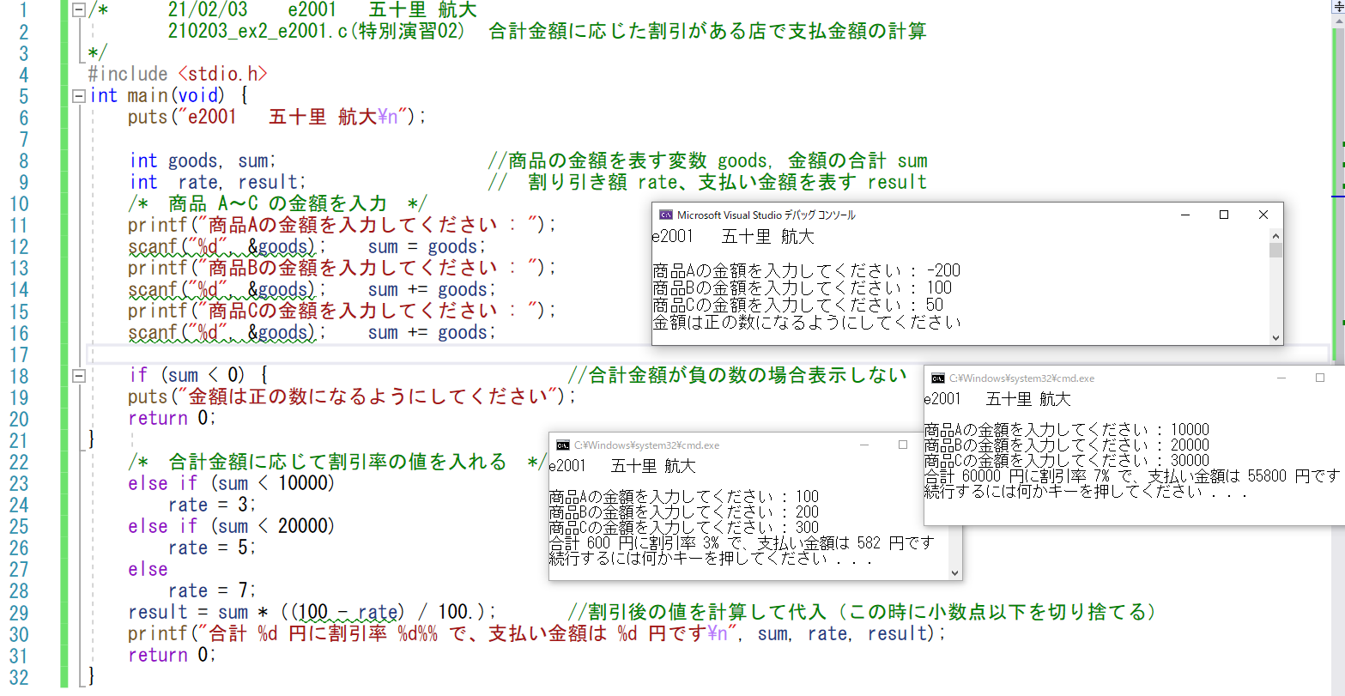・特別課題 2